工程

CIFAR-10
https://zhuanlan.zhihu.com/p/21329419
CIFAR-10数据库
这个数据库由Alex Krizhevsky, Vinod Nair, and Geoffrey Hinton收集整理。包含了6000张32*32的彩色图像，50000张用于训练，10000张用于测试。为了支持循环测试，50000张训练图片又分为5个子集，命名为data_batch_1~5。每个子集都包含正好10000张图片，但有的子集可能包含某个类别的图片多一点，包含其它类别的图片则少一点，但总的来看，每个类别都是正好5000张图片，也就是总共有10个类别，见下图：
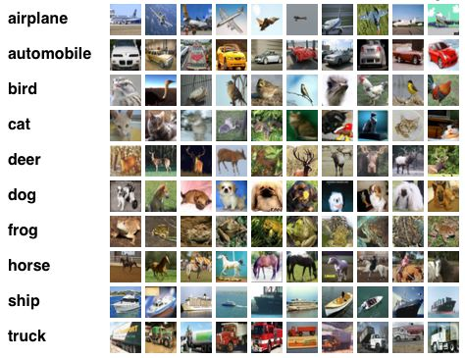
每个大的分类里，实际上还包含着许多子分类，比如在automobile这个分类中还包含小汽车，SUV等。这些分类在数据文件里使用整数来表示，比如6意味着青蛙分类。
http://www.cs.toronto.edu/~kriz/cifar.html
If you're going to use this dataset, please cite the tech report at the bottom of this page.
Version | Size | md5sum
CIFAR-10 python version | 163 MB | c58f30108f718f92721af3b95e74349a
CIFAR-10 Matlab version | 175 MB | 70270af85842c9e89bb428ec9976c926
CIFAR-10 binary version (suitable for C programs) | 162 MB | c32a1d4ab5d03f1284b67883e8d87530

MNIST
http://yann.lecun.com/exdb/mnist/
ref：
https://my.oschina.net/chkui/blog/888346
每当我们学习一门新的语言时，所有的入门教程官方都会提供一个典型的例子——“Hello World”。而在机器学习中，入门的例子称之为MNIST。
MNIST是一个简单的视觉计算数据集，它是像下面这样手写的数字图片：
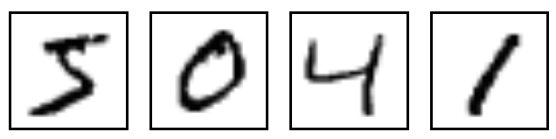

每张图片还额外有一个标签记录了图片上数字是几，例如上面几张图的标签就是：5、0、4、1。
本文将会展现如何训练一个模型来识别这些图片，最终实现模型对图片上的数字进行预测。
首先要明确，我们的目标并不是要训练一个能在实际应用中使用的模型，而是通过这个过程了解如何使用TensorFlow完成整个机器学习的过程。
MINIST数据集的官网是 Yann LeCun's website。下面这2行代码的作用是从MINIST官网自动下载并读取数据：
from tensorflow.examples.tutorials.mnist import input_data
mnist = input_data.read_data_sets("MNIST_data/", one_hot=True)
MINIST的数据分为2个部分：55000份训练数据（mnist.train）和10000份测试数据（mnist.test）。这个划分有重要的象征意义，他展示了在机器学习中如何使用数据。在训练的过程中，我们必须单独保留一份没有用于机器训练的数据作为验证的数据，这才能确保训练的结果是可以在所有范围内推广的（可泛化）。
前面已经提到，每一份MINIST数据都由图片以及标签组成。我们将图片命名为“x”，将标记数字的标签命名为“y”。训练数据集和测试数据集都是同样的结构，例如：训练的图片名为 mnist.train.images 而训练的标签名为 mnist.train.labels。
每一个图片均为28×28像素，我们可以将其理解为一个二维数组的结构：
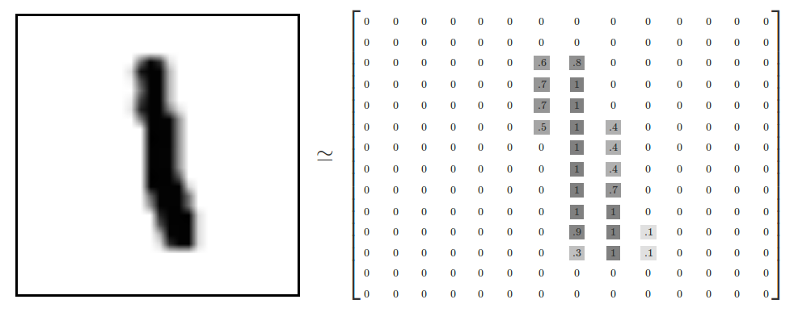
然后将这个数组扁平化成由784（28×28）个数字组成的一维数组。怎么扁平化数组并不重要，关键在于我们要保证所有的图片都使用一致的扁平化方法。因此，在数学意义上可以把MINIST图片看成是在784维度向量空间中的点，关于这个数据结构的复杂性可以参看这篇论文加以了解——Visualizing MNIST: An Exploration of Dimensionality Reduction。
扁平化会丢失图片的二维结构信息，优秀的图形结构算法都会利用二维结构信息，但是为了简化过程便于理解，这里先使用这种一维结构来进行softmax回归。
mnist.train.images 是一个形态为 [55000, 784] 的张量（tensor）。第一个维度表示图片个数的索引，第二个维度表示图片中每一个像素的索引。每一个像素的取值为0或1，表示该像素的亮度。 mnist.train.images 可以理解为下图这样的空间结构：
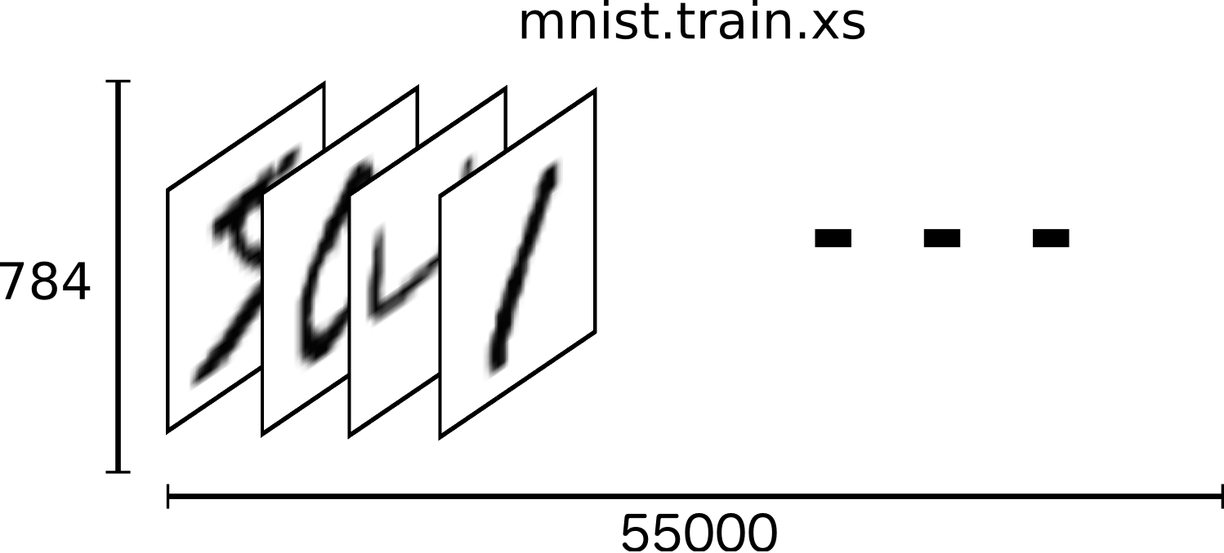
MNIST的每一张图片都有一个数值0~9的标记。教程中，我们将标签数据设置为“one-hot vectors”。“one-hot vectors”是指一个向量只有一个维度的数据是1，其他维度的数据都是0。在本文例子中，标记数据的维度将设置为1，而其他维度设置为0。例如3的向量结构是[0,0,0,1,0,0,0,0,0]。所以 mnist.train.labels 是一个结构为 [55000, 10] 的张量。
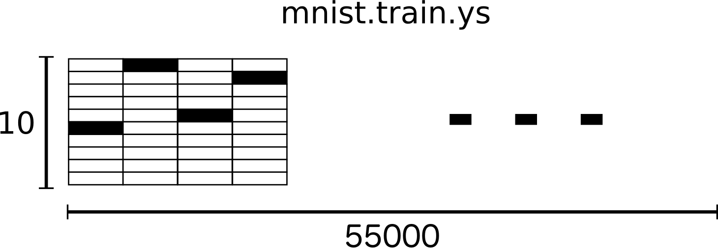
然后开始实际创建前面描述的模型。
Softmax回归
MNIST中每一张图片表示一个手写体0到9的数字，所以每一张图片所要表达的内容只有10种可能性。我们希望得到图片代表某个数字的概率。举个例子，一个模型当图片上的手写体数字是9时有80%的可能性识别的结果是9，还有5%的可能性识别出的结果是8。因这2者并没有覆盖100%的可能性，所有还有其他数字可能会出现。这是一个典型的softmax回归案例。softmax回归的作用是可以将概率分配给几个不同的对象，softmax提供了一个值处于0到1之间的列表，而列表中的值加起来为1。
一个softmax回归包含2步：首先根据输入的数据提取该输入属于各个分类的“证据”（evidence），然后将这个证据转换成一个概率值。
为了收集证据（evidence）以便将给定的图片划定到某个固定分类，我们对图片的像素值进行加权求和。如果有很明显的证据表明某个像素点会导致图片不属于该类，则加权值为负值反之为正。
下面的图片展示了一个模型经过学习后，图片上的每个像素点对于特定数字的权值。红色表示负数权值、蓝色表示正数权值：
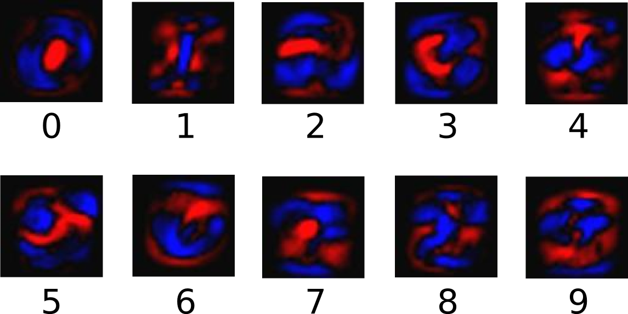
在训练的过程中，我们需要设定额外的偏置量（bias）以排除在输入中引入的干扰数据。下面图表示证据的提取计算公示，对于分类i给定一个x的输入得到：
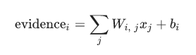
这里i表示分类（i=[0...9]），j表示图片x的像素索引（j=[0...784]）、Wij表示分类i在像素点j的加权值、xj表示图片x在j像素点的值（xj=[0,1]），bi表示分类i的偏移量。然后用softmax函数将这些证据转换成一个概率值：
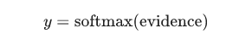

Fashion-MNIST

总
https://github.com/zalandoresearch/fashion-mnist
Fashion-MNIST 数据集。这个数据集里都是衣裤鞋包，但它的目标是替代 MNIST。随后我们发现这个数据集引发了好多研究人员的关注，包括大名鼎鼎的 Yann LeCun（facebook的AI老大） ——他周日在 Facebook 上推荐了这个数据集，也引发了很多的讨论。
首先我们先介绍一个什么是fashion_mnist数据集。
FashionMNIST 是一个替代 MNIST 手写数字集的图像数据集。 它是由 Zalando（一家德国的时尚科技公司）旗下的研究部门提供。其涵盖了来自 10 种类别的共 7 万个不同商品的正面图片。
FashionMNIST 的大小、格式和训练集/测试集划分与原始的 MNIST 完全一致。60000/10000 的训练测试数据划分，28x28 的灰度图片。你可以直接用它来测试你的机器学习和深度学习算法性能，且不需要改动任何的代码。
类别如下：
标注编号 | 描述
0 | T-shirt/top（T恤）
1 | Trouser（裤子）
2 | Pullover（套衫）
3 | Dress（裙子）
4 | Coat（外套）
5 | Sandal（凉鞋）
6 | Shirt（汗衫）
7 | Sneaker（运动鞋）
8 | Bag（包）
9 | Ankle boot（踝靴）
数据集下载：
https://github.com/zalandoresearch/fashion-mnist
这样我们就可以直接模仿mnist_cnn去做了。

这个数据集的样子大致如下（每个类别占三行）：

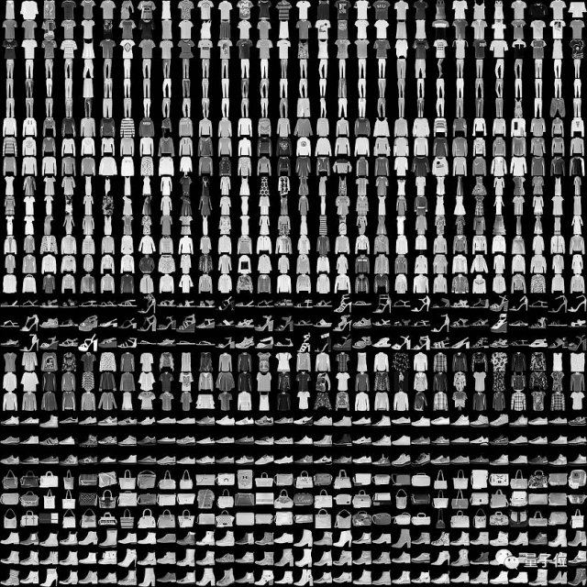

为什么要做这个数据集？
经典的 MNIST 数据集包含了大量的手写数字。十几年来，来自机器学习、机器视觉、人工智能、深度学习领域的研究员们把这个数据集作为衡量算法的基准之一。你会在很多的会议，期刊的论文中发现这个数据集的身影。实际上，MNIST 数据集已经成为算法作者的必测的数据集之一。有人曾调侃道：" 如果一个算法在 MNIST 不 work, 那么它就根本没法用；而如果它在 MNIST 上 work, 它在其他数据上也可能不 work！"
Fashion-MNIST 的目的是要成为 MNIST 数据集的一个直接替代品。作为算法作者，你不需要修改任何的代码，就可以直接使用这个数据集。Fashion-MNIST 的图片大小，训练、测试样本数及类别数与经典 MNIST 完全相同。
写给专业的机器学习研究者
我们是认真的。取代 MNIST 数据集的原因由如下几个：
MNIST 太简单了，很多算法在测试集上的性能已经达到 99.6%！

现有各种算法的测试
http://fashion-mnist.s3-website.eu-central-1.amazonaws.com/

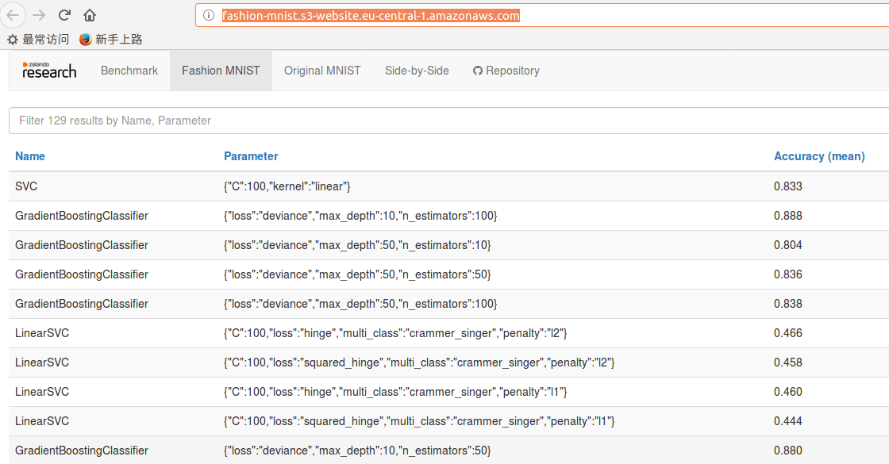
实践快速尝试时装界的MNIST数据库：
https://segmentfault.com/a/1190000011094957
pytorch: 准备、训练和测试自己的图片数据：
https://www.cnblogs.com/denny402/p/7520063.html
基于keras的fashion_mnist的卷积神经网络（CNN） ：
http://blog.csdn.net/qq_34355232/article/details/79087075

PyTorch还是TensorFlow
附：https://yq.aliyun.com/articles/183473#
关于深度学习的框架之争一直没有停止过。PyTorch，TensorFlow，Caffe还是Keras ？近日， 斯坦福大学计算机科学博士生Awni Hannun就发表了一篇文章，对比当前两个主流框架PyTorch和TensorFlow。
雷锋网(公众号：雷锋网) AI 科技评论编译如下：
这篇指南是我目前发现的PyTorch和TensorFlow之间的主要差异。写这篇文章的目的是想帮助那些想要开始新项目或者转换深度学习框架的人进行选择。文中重点考虑训练和部署深度学习堆栈组件时框架的可编程性和灵活性。我不会权衡速度、内存使用情况等性能。
结论
PyTorch更适合于在研究中快速进行原型设计、业余爱好者和小型项目；
TensorFlow则更适合大规模的调度，尤其当考虑到跨平台和嵌入式调度操作时。
准备时间
优胜者: PyTorch
PyTorch实际上是NumPy的替代，它支持GPU，有着更高级的功能，可以用来构建和训练深度神经网络。
如果你熟悉NumPy、Python和常见的深度学习概念(卷积层、递归层、SGD等)，那么学习Python对你来说会很容易。
而TensorFlow则可以看成是一种嵌入Python的编程语言。当你在编写TensorFlow代码时，它们会通过Python编译成一张图，然后由TensorFlow执行引擎运行。我看到过刚使用TensorFlow的人因为这个额外的间接层而苦思冥想。也因为如此，想用TensorFlow还需要学一些额外的概念，比如会话、图、变量作用域和占位符等。要运行基本模型，还需要更多的样板代码。使用TensorFlow的前期准备时间肯定比PyTorch要长。
图创建和调试
优胜者: PyTorch
创建和运行计算图可能是这两个框架最大的不同。在PyTorch中，图架构是动态的，这意味着图是在运行时创建的。而在TensorFlow中，图架构是静态的，这意味着先编译出图然后再运行。
下面是一个简单的例子，在PyTorch中可以使用标准的Python语言编写for循环结构
for _ in range(T):
h = torch.matmul(W, h) + b
你可以在这段代码的执行过程中改变T的值。而在TensorFlow中，需要使用控制流运算（control flow operation）来创建图，例如tf.while_loop。对于更常见的结构，TensorFlow可以执行dynamic_rnn语句，但是创建自定义的动态计算更加困难。
PyTorch中简单的图架构更容易推导，或许更重要的一点是，它更容易调试。调试PyTorch代码如同调试Python代码，可以使用pdb并在任何地方设置断点。而调试TensorFlow代码并不那么容易，你有两个选择，一是请求会话中你想要检查的变量，二是学习和使用TensorFlow调试器(tfdbg)。
覆盖率
优胜者: TensorFlow
因为PyTorch在逐渐发展，我认为两者之间的差距会缩小到零。然而，目前仍有一些TensorFlow支持但PyTorch不支持的功能，如下所示:
沿着维度翻转张量 (np.flip, np.flipud, np.fliplr)
检查张量是空值还是无限值(np.is_nan, np.is_inf)
快速傅里叶变换(np.fft)
此外，TensorFlow的contrib包中有更多比PyTorch更高级的函数和模型。
序列化
优胜者: TensorFlow
在这两种框架下保存和加载模型都很简单。PyTorch有一个特别简单的API，既可以保存模型的所有权重，也可以pickle全部类。
TensorFlow的Saver对象也很容易使用，并为检查点（check-pointing）提供了更多选择。
在序列化中TensorFlow的主要优点是可以将整个图保存为协议缓冲区。这包括参数和运算。此外，该图可以通过其他支持的语言(C++，Java)加载。这对不支持Python的调度栈来说至关重要。理论上，在改变模型源代码之后，你想要运行旧模型时它也能有所帮助。
部署
优胜者: TensorFlow
对于小规模的服务器端部署，两个框架都很容易封装在诸如Flask web服务器中。
不过，TensorFlow支持移动和嵌入式部署。可以确定的说，这比包括PyTorch在内的大多数深度学习框架支持功能的都要多。将TensorFlow部署到Android或iOS上确实需要大量的工作，但至少你不必用Java或C++重写模型的整个推理程序。
此外，TensorFlow Serving支持高性能的服务器端部署。我没有使用过TensorFlow Serving，因此不能很确信地写出它的利弊。由于机器学习服务使用的频率很高，我猜想这是人们坚持使用TensorFlow的充分理由。除了性能之外，TensorFlow Serving的一个明显特点是，支持轻松地换用模型而不会降低服务性能。
文档
平手
我在两种框架的文档中都找到了我需要的东西。Python的 API在两个框架中都有良好的文档记录，并且有足够的例子和教程来学习这两种框架。
一个比较边缘的问题是，PyTorch的 C语言库大多是无文档记录的，不过这只影响到编写定制的C语言扩展程序，而且这种操作是否有助于软件还存疑。
数据加载
优胜者: PyTorch
PyTorch中用于数据加载的API设计得很好。接口在数据集、采样器和数据加载器中有明确规定。数据加载器接收数据集和采样器，根据采样器的调度，在数据集上生成迭代器。加载并行数据就像把num_workers语句传递到数据加载器一样简单。
我在TensorFlow还没发现特别有用的加载数据的工具，例如readers, queues, queue runners等，都不够好。部分原因是因为将想要运行的所有预处理代码添加到TensorFlow图中并不总是直接的，例如计算时频谱（spectrogram）。
而且，API本身更繁琐，更难以学习。
设备管理
优胜者: TensorFlow
TensorFlow管理设备时的无缝性非常好。通常不需要规定任何东西，因为默认已经设好了。例如，如果GPU可用，TensorFlow将默认在GPU上运行。在PyTorch中，即使支持CUDA，都必须明确地将所有东西移到设备上。
TensorFlow设备管理的唯一缺点是，即使你只使用一个GPU它也会默认占用所有GPU的显存。简单的解决方法是用CUDA_VISIBLE_DEVICES语句指定显卡。但有时会忘了设置，所以当GPU实际上处于空闲状态时，会显示内存不足。
在PyTorch中，代码需要更频繁地检查CUDA的可用性和更明确的设备管理，当编写能够同时在CPU和GPU上运行的代码时尤甚。另外，将GPU上的PyTorch Variable转换为NumPy数组有点繁琐。
numpy_var = variable.cpu().data.numpy()
自定义扩展
优胜者: PyTorch
在这两种框架中都可以用C语言、C++或CUDA构建或绑定自定义扩展。但TensorFlow需要更多的样板代码，即使它支持多种类型和设备。在PyTorch中，只需为每个CPU和GPU版本编写一个接口和相应的实现。用这两种框架来编译扩展都很直接，并且不需要下载除了pip安装包之外的任何头文件或源代码。
扩展
- 关于TensorBoard
TensorBoard是用于展示训练机器学习模型过程的可视化工具。它是TensorFlow自带的最有用的功能之一。只需要通过训练脚本中的一些代码片段，就可以查看任何模型的训练曲线和验证结果。TensorBoard作为web服务运行，它可以非常方便地将存储在无头节点（headless node）上的结果可视化。
我在用PyTorch之前一直在用这种功能并尝试找到能替代这种功能的选择。值得庆幸的是，目前至少有两个开源项目支持这种功能。一个是istensorboard_logger，另一个是crayon。istensorboard_logger库甚至比TensorFlow中的TensorBoard摘要数据更容易使用，不过需要安装TensorBoard来使用。crayon完全能取代TensorBoard，不过需要更多的设置(支持docker是先决条件)。
（leaf：在PyTorch中使用tensorboard可视化 - pytorch中文网）
- 关于Keras
Keras是一个更高级的API，可配置后端，支持TensorFlow、Theano和CNTK，也许在不久的将来也会支持PyTorch。Keras就像TensorFlow里的tf.contrib库一样。
我上面没有讨论Keras，不过它使用起来特别容易。它是调试最常用的几种深度神经网络架构最快的方法之一。不过它的灵活性不如PyTorch或core TensorFlow。
- 关于TensorFlow Fold
谷歌在2017年2月发布了TensorFlow Fold。该库构建在TensorFlow之上，支持更多动态图构建，主要优点是动态批处理功能——可以对不同规模的输入数据（如解析树上的递归网络）自动进行批量计算。在可编程性上，它的语法不如PyTorch直接，不过在某些情况下，批量处理带来的性能改进可以让我们忽略语法上的不足。

pytorch可视化

Visdom PyTorch可视化工具
http://blog.csdn.net/u012436149/article/details/69389610?utm_source=gold_browser_extension

tensorboard

http://swift.ctolib.com/article/wiki/74265
http://blog.csdn.net/amds123/article/details/68955227

机器学习开源项目
从星际2深度学习环境到神经机器翻译，上手机器学习这些开源项目必不可少 ：
https://www.leiphone.com/news/201801/oO1gAiFNjNMpxNP3.html

机器学习资料
- 李航 统计学习方法
贝叶斯概率等
- 周志华 机器学习
周的书是按照中国人的思维写的。所以，我建议从周的书开始看。看周的书的时候，边看边补数学的基础知识，比如概率论，数理统计，信息论，线性代数。
- 机器学习实战
- 台大 林轩田 机器学习基石
台大林轩田的《机器学习基石》和《机器学习技法》公开课，很适合入门，采用频率学派观点，作业的理论题有一定难度。
- B站视频
https://space.bilibili.com/97678687/#/channel/detail?cid=22486

如果你的目标定在将来做ML领域的工作,而不是做理论研究,我建议题主,把logistic regression,svm,random forest这些算法弄明白,然后多写点代码.现在工程领域的ML基本上是逻辑斯特回归走天下,random forest都算比较复杂的算法了.
好了,最后还说一句,多写代码,数学其实没有那么重要,ML的数学基础无非就是优化理论,统计学相关的只是帮助你去理解和分析模型，而具体到模型求参则会用到优化理论。常用的优化方法如求解neural network的gradient descent，看代码非常容易明白。

PyTorch

pytotch一周岁
http://www.dataguru.cn/mportal.php?mod=view&aid=12964

Ubuntu 16下安装

（2020-10-13 ）Win10安装pytorch
https://www.cnblogs.com/zhouzhiyao/p/11784055.html

* Windows下安装
http://blog.csdn.net/zhangwellyear/article/details/78992661
http://blog.csdn.net/tonydz0523/article/details/79020626
最正确的姿势安装cudnn，网上大多数教程都太坑了:
http://blog.csdn.net/lucifer_zzq/article/details/76675239
4. 安装cudnn5.0：
(1)、解压缩：会生成cuda/include、cuda/lib、cuda/bin三个目录；
(2)、分别将cuda/include、cuda/lib、cuda/bin三个目录中的内容拷贝到C:\Program Files\NVIDIA GPU Computing Toolkit\CUDA\v7.5对应的include、lib、bin目录下即可。

Pytorch安装：
# for Windows 7/8/8.1 and Windows Server 2008/2012, CUDA 8
conda install -c peterjc123 pytorch_legacy cuda80
在线安装，早晨网速快。
安装之后，也千万要注意，要在主代码的最外层包上
if __name__ == '__main__':
这个判断，可以参照我昨天文章中的例子，因为PyTorch的多线程库在Windows下工作还不正常。
Torchvision安装：
pip install torchvision

测试PyTorch

附一段简单测试CUDA与cuDNN是否工作正常的代码：
# CUDA TEST
import torch
x = torch.Tensor([1.0])
xx = x.cuda()
print(xx)
# CUDNN TEST
from torch.backends import cudnn
print(cudnn.is_acceptable(xx))
如果能正常输出结果则表明安装成功。
如果CUDA工作不正常，那就不能使用.cuda()将模型和数据通过GPU进行加速了。而如果cuDNN不能正常工作，那就使用如下代码关掉它：
cudnn.enabled = False
以上，就是文章的全部内容啦，如果感觉还意犹未尽的话，可以给我的Github 主页或者项目加个watch或者star之类的（滑稽），以后说不定还会再分享一些相关的经验。

